Wirtschaftliche Symbiose von Losgröße 1 und Massenfertigung
Neues Transportsystem erhöht Gesamtanlageneffektivität (OEE)
Auf der SPS IPC Drives hat B&R erstmals sein neues intelligentes Transportsystem ACOPOStrak vorgestellt. ACOPOStrak ist das weltweit erste System auf dem Markt, mit dem die wirtschaftliche Symbiose von Losgröße 1 und Massenfertigung möglich wird.
Produktströme teilen und zusammenführen
ACOPOStrak verfügt über eine rein elektronische Weiche, mit der Produktströme bei voller Geschwindigkeit getrennt und wieder zusammengeführt werden. So kann zum Beispiel eine Servicelinie eingerichtet werden. Auf der Servicelinie werden die neuen Shuttles angebracht und über eine Weiche in die Produktivlinien des Tracks eingeschleust. Zeitgleich werden die nicht mehr benötigten Shuttles auf die Servicelinie umgeleitet. All das passiert bei voller Produktionsgeschwindigkeit. „Dadurch werden Produktwechsel ganz ohne Maschinenstillstand Realität", erklärte Robert Kickinger, Manager Mechatronic Technologies bei B&R anlässlich der spektakulären Produktenthüllung zum Messeauftakt.
Hochdynamisch und flexibel
Das flexible Design des ACOPOStrak erlaubt es, alle möglichen offenen und geschlossenen Track-Formen auf Basis einer Gitterstruktur zu realisieren. Zudem beschleunigt das System mit mehr als 5 g und erreicht eine Maximalgeschwindigkeit von mehr als 4 m/s. Der minimale Produktabstand liegt bei 50 mm. Ein System mit diesen Performancedaten in Kombination mit Weichen und der weitreichenden Designflexibilität ist ein Novum am Markt.

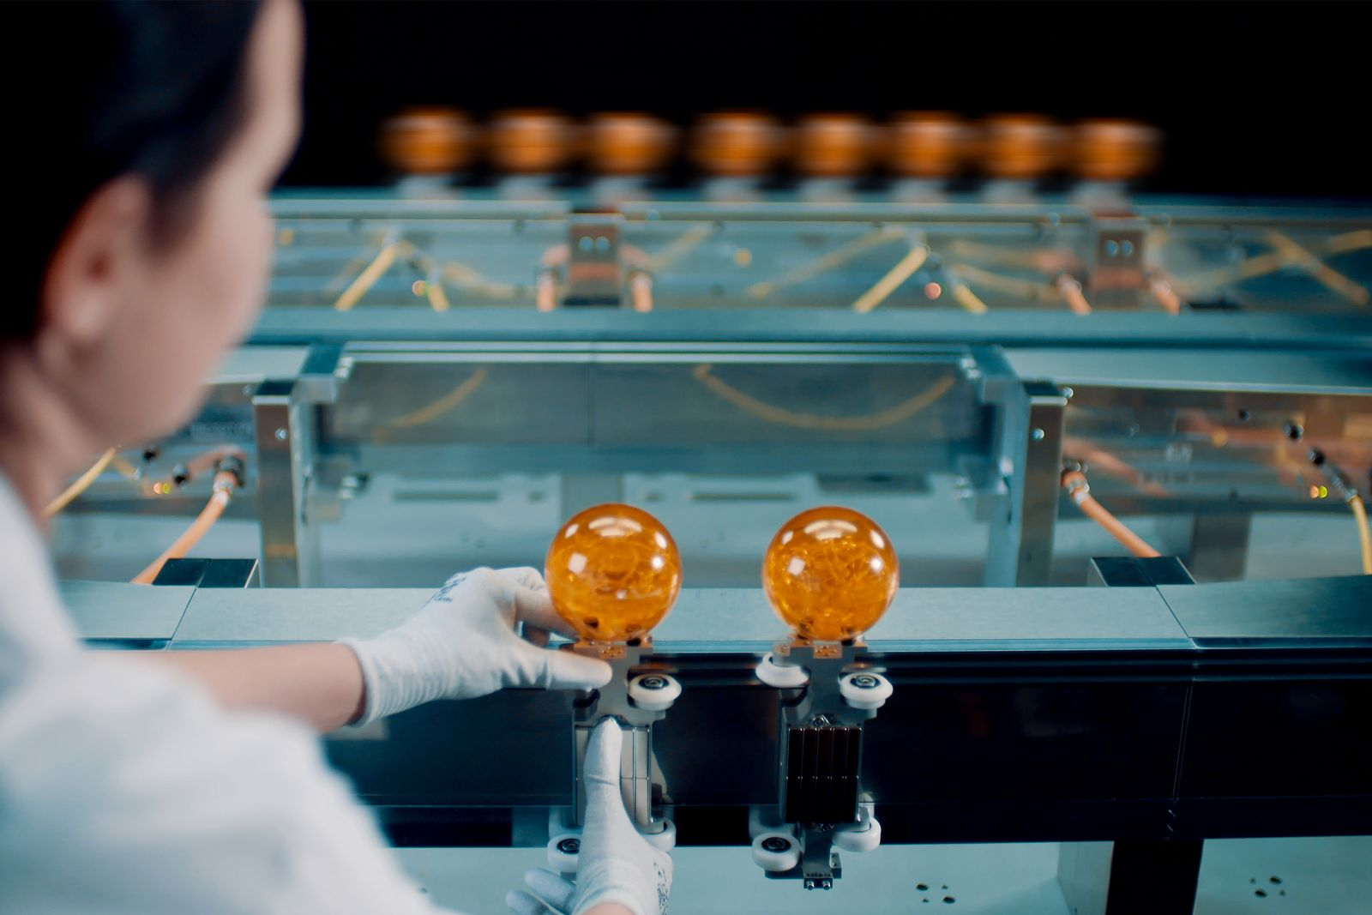
Bei einem Produktwechsel setzt der Bediener lediglich die Räder der gerüsteten Shuttles auf die Führungen. Auf den restlichen Linien des Tracks läuft die Produktion in voller Geschwindigkeit weiter.

Über B&R
B&R, eine Division des ABB-Konzerns, ist ein weltweit führendes Unternehmen der industriellen Automatisierung mit Hauptsitz in Österreich. Als Branchenführer kombiniert B&R modernste Technologien mit fortschrittlichem Engineering. B&R bietet Kunden aus den unterschiedlichsten Branchen perfekte Gesamtlösungen in den Bereichen Maschinen- und Fabrikautomatisierung, Antriebs- und Steuerungstechnik, Visualisierung und integrierte Sicherheitstechnik. Lösungen für die Kommunikation im Industrial IoT - allen voran OPC UA, POWERLINK und der offene Standard openSAFETY - runden das Leistungsportfolio von B&R ab. Die Software-Entwicklungsumgebung Automation Studio ist wegweisend für zukunftsorientiertes Engineering. Mit innovativen Lösungen setzt B&R neue Standards in der Automatisierungswelt, hilft Prozesse zu vereinfachen und übertrifft Kundenerwartungen.
Weitere Informationen finden Sie unter www.br-automation.com

